L’artiste américain James McNabb présente ses impressionnants paysages urbains en bois
dans une exposition à la M.A.D.Gallery

Une créativité placée sous le signe de l’intensité et de la passion. L’artiste américain James McNabb se sert de son imagination débordante et de son extraordinaire talent pour transformer le bois en paysages urbains imaginaires. La M.A.D.Gallery de Genève est ravie de présenter URBIS, une collection de six sculptures urbaines abstraites réalisées par James, toutes plus impressionnantes les unes que les autres.

« Je suis quelqu’un d’intense. Je mets toute mon énergie dans tout ce que j’entreprends. Je suis également quelqu’un de curieux mais prudent, et aussi de très sensible », explique James. « Je veux que mon œuvre traduise la passion qui m’anime, je veux charger les objets de mon énergie et de mes émotions pour que, quand on les observe, on puisse ressentir ce que j’ai ressenti. »

Vu de l’extérieur, il est facile de se perdre dans les détails de ces villes fantastiques et d’imaginer les histoires d’un monde futuriste au gré des rues de ces environnements urbains verticaux.

URBIS

La collection URBIS rassemble d’incroyables structures architecturales imaginées par James, composées de gratte-ciels vertigineux, d’immeubles de bureaux et de tours résidentielles. Ces villes complexes, l’artiste y a consacré énormément de temps et y a mis tout son talent. Chaque gratte-ciel en bois est habilement taillé à l’aide d’une scie à ruban, puis assemblé soigneusement pièce par pièce pour créer d’impressionnants paysages urbains.

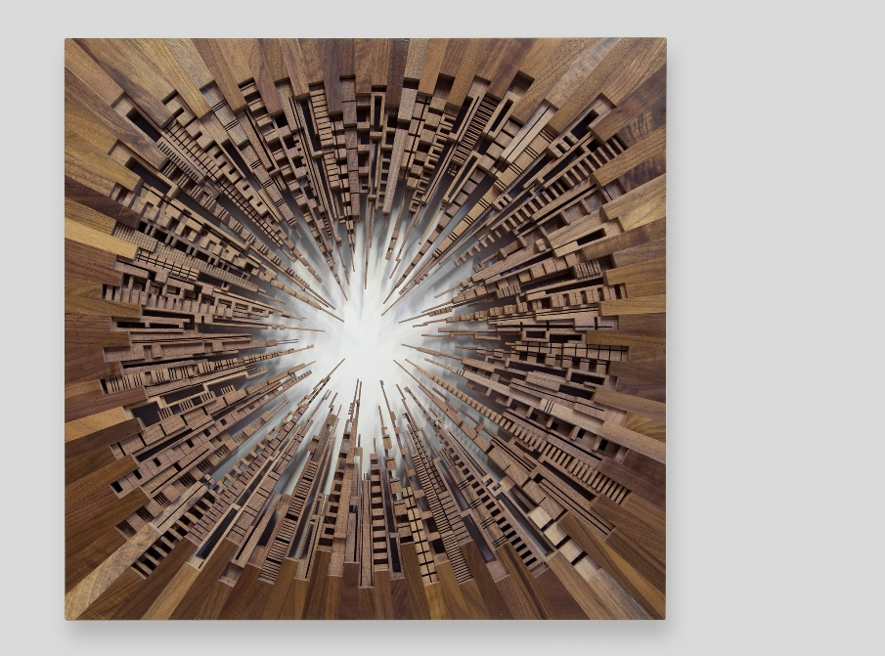
Avec la sculpture City Square, James transforme l’évocatrice skyline d’une ville en un cube. Ici, les bâtiments se font face et leurs sommets convergent pratiquement jusqu’à se toucher au centre de l’œuvre, alors que les contours sont parfaitement droits et forment un carré. La composition comprend 102 structures, toutes différentes, en noyer noir d’Amérique. Chacune d’elle est soigneusement poncée et vernie, ce qui apporte à l’ensemble une touche finale très raffinée. Cette œuvre contemporaine mesure 66 x 66 x 6 cm.

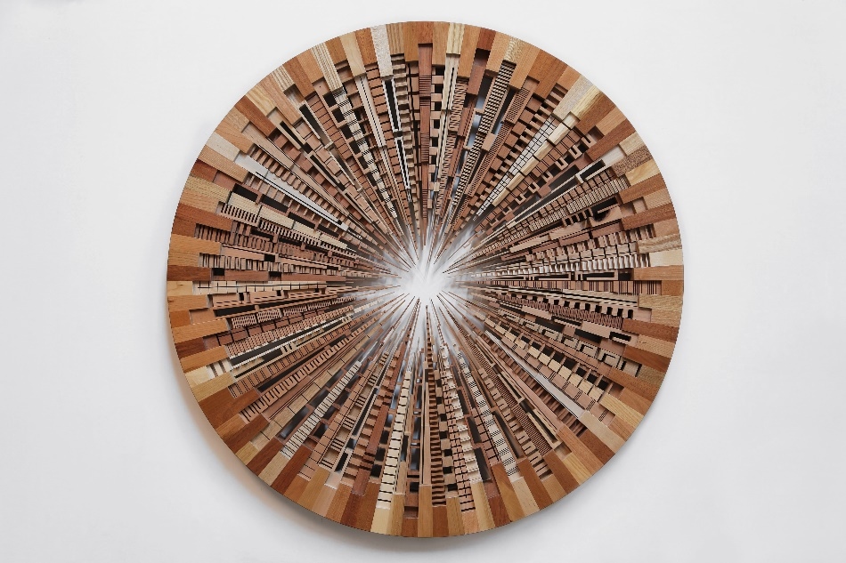

ACK CTY WHL est une œuvre d’art qui transforme une métropole moderne en une sphère sophistiquée grâce au positionnement précis et méthodique de chaque building qui la compose. Le bel arrondi et la simplicité du pourtour contrastent avec la centaine de structures hyper détaillées disposées à l’intérieur. On visualise presque l’effervescence de la vie urbaine dans ce monde circulaire. En négatif se dessine un soleil éclatant qui ajoute à la complexité et à la profondeur de cette merveille architecturale. Cette œuvre de 91 cm de diamètre intègre différents types de bois, notamment du cerisier, du chêne, de l’acajou et de l’érable.

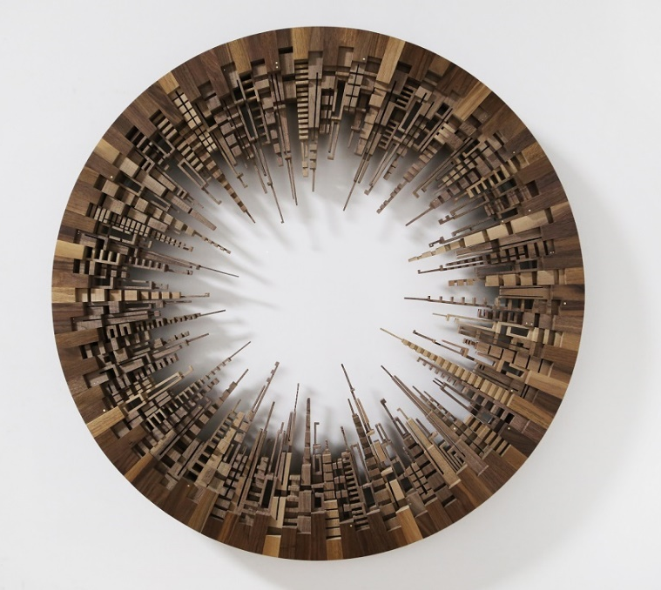

URB CTY WHL fait écho à l’œuvre ACK CTY WHL par sa forme arrondie, mais affiche un design plus sobre avec des structures longilignes réalisées en noyer noir d’Amérique. Le design épuré de cette métropole circulaire dégage quelque chose d’apaisant et inspire un mode de vie plus simple.

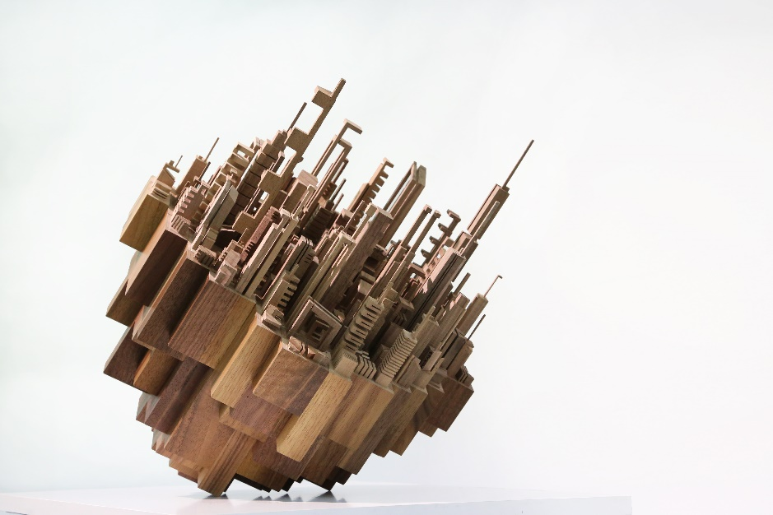
Disposition est une sculpture en délicat équilibre représentant une ville pleine d’effervescence peuplée de bâtiments de différentes hauteurs. Les immenses gratte-ciels, tout en élégance, sont sculptés dans du noyer noir d’Amérique et assemblés pour créer une métropole moderne de 46 x 46 x 51 cm. L’œuvre offre une vue aérienne sur les rues de cette ville inclinée, qu’on imagine perchée sur le versant d’une colline, en train de glisser, ou bien en suspension, affranchie de toute pesanteur.

Chaque pièce est unique, signée James McNabb et accompagnée d’un certificat de qualité.

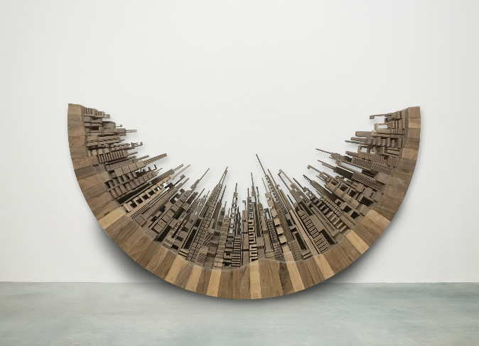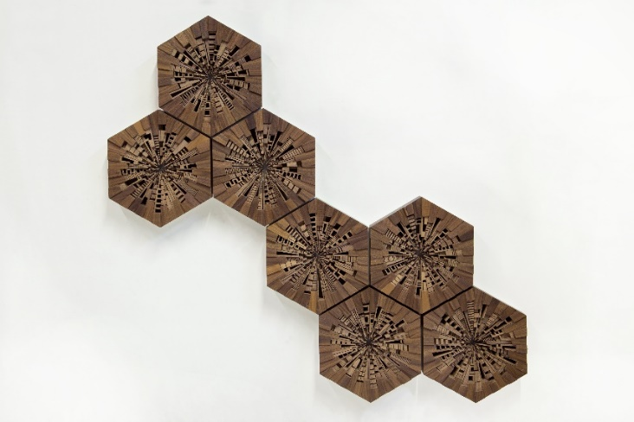

Composure
Hive

Le processus de création

James McNabb calque son travail de création sur le rythme effréné de la vie urbaine ; dès que l’inspiration surgit, le processus créatif s’enclenche et ne s’arrête plus. Il réalise d’abord un croquis rapide du concept qui l’inspire, suivi d’un dessin plus détaillé qui est ensuite numérisé. Si le concept satisfait aux tests nécessaires, il élabore un plan de production et fait venir rapidement du bois brut d’origine locale à son atelier basé en Pennsylvanie. Puis la construction commence.

De nombreuses heures durant, le matériau est travaillé, crénelé, découpé. Mettant à profit ses compétences uniques, James construit la structure en bois et supervise personnellement chaque étape de l’assemblage.

Son outil de travail de prédilection est la scie à ruban, une machine facile à manipuler pour le bois et qui permet de réaliser différents types de coupes et de marques. « Je trouve que c’est une machine très expressive, qui réagit avec beaucoup de sensibilité à la personne qui l’utilise », explique James. « Je suis très attentif au comportement du matériau avec la machine et à l’impact de mon comportement sur les formes qui en découlent. Quand ce trio (créateur, matériau, machine) parvient à s’accorder pour danser à l’unisson, la magie opère et le résultat est magnifique. »

James conçoit chaque building dans son esprit et se sert de ses mains pour guider librement le bois, façonnant le moindre détail de la structure avec la scie à ruban. « J’aime passer du temps à la découpe des morceaux de bois sur la scie. C’est un travail qui demande de la patience et de la concentration car je façonne chaque pièce une à une », explique-t-il. Quand toutes les structures architecturales sont terminées, James assemble les composants individuellement, pièce par pièce. Une fois achevée, la sculpture est poncée jusqu’à obtenir une finition impeccablement lisse, puis vernie pour sublimer le grain du bois.

Compte tenu de la quantité de pièces en bois qui doivent être façonnées pour composer ces œuvres d’art, 10 à 12 semaines de travail sont nécessaires pour réaliser chaque création.

À propos de l’artiste

À 16 ans, James McNabb découvre le travail du bois lors d’un cours de menuiserie au lycée ; une pratique qui le captive et lui permet de trouver sa voie artistique. En 2008, James obtient son diplôme à la Rochester Institute of Technology’s School for American Crafts, où il apprend les bases de l’ébénisterie et la conception de meubles. C’est durant ces années que naît sa passion pour le métier, une passion intimement liée à sa fascination pour la nature, les arbres, et pour le bois en tant que matériau de fabrication. Au fil du temps, les objets qu’il crée commencent à évoluer, devenant moins utilitaires et plus expressifs - et son travail glisse peu à peu vers un travail d’artiste. En 2012, il obtient son master à l’Université d’Indiana en Pennsylvanie où il crée son œuvre emblématique intitulée « The City Series », une collection de sculptures en bois qui explorent les possibilités illimitées du paysage urbain et notre relation avec celui-ci.

Aujourd’hui, James McNabb est surtout connu pour ses sculptures en bois uniques inspirées des skylines. Il allie les techniques traditionnelles de l’ébénisterie à l’expérimentation artistique pour créer de nouvelles visions du paysage urbain.

Basé à Philadelphie, son atelier s’adapte à ses besoins et regorge à la fois de pièces terminées et de projets en cours. « Mes anciennes œuvres m’inspirent de nouvelles idées, qui, à leur tour m’inspireront d’autres idées plus tard », explique James. « L’atelier est un espace dynamique, souvent mouvant et en réorganisation perpétuelle pour laisser de la place à mes nouveaux projets. »

Pour James, l’art est un moyen extrêmement efficace pour faire face aux aléas de la vie, et créer lui apporte un sentiment de sérénité. L’art a un impact aussi bien positif que négatif sur sa vie. « Quand la vie devient totalement chaotique, je me réfugie dans ce lieu de paix. Il redonne un but à mon existence quand je me sens perdu », affirme-t-il.

